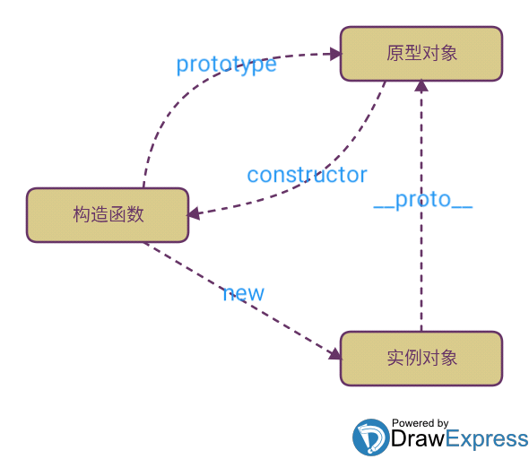
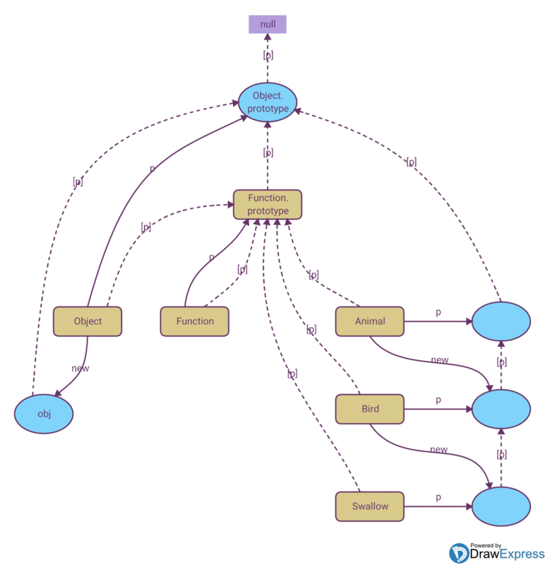
图中p指prototype属性
图中c指constructor属性(没画出来)
图中[p]，即__proto__，指对象的原型。
注意：图中[p]形成的链(虚线部分)，就是原型链。

